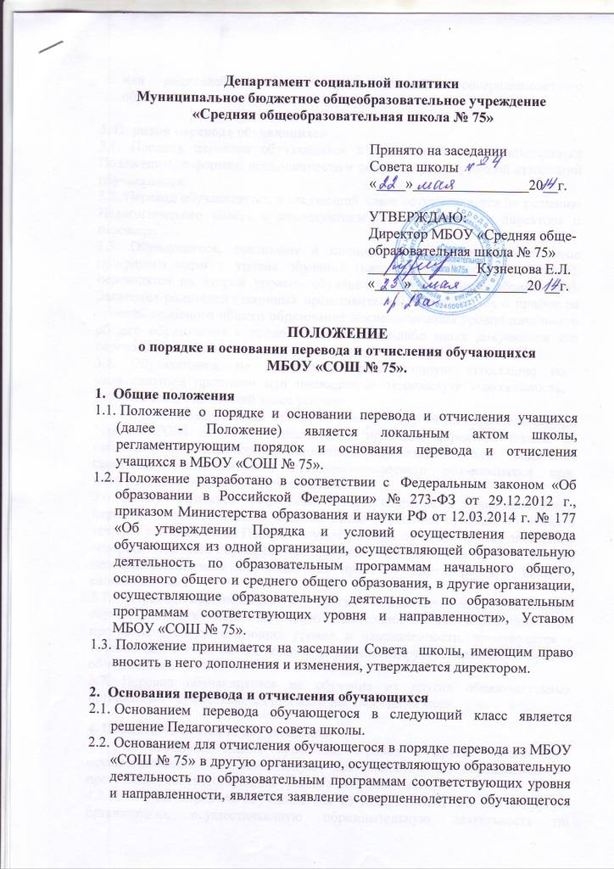
или родителей (законных представителей) несовершеннолетнего обучающегося.

3. Порядок перевода обучающихся
3.1. Порядок перевода обучающихся в следующий класс определяется Положением о формах, периодичности и порядке промежуточной аттестации обучающихся.
3.2. Перевод обучающегося в следующий класс осуществляется по решению Педагогического совета с последующим изданием приказа директора о переводе.
3.3. Обучающиеся, освоившие в полном объеме общеобразовательные программы первого уровня обучения (начального общего образования), переводятся на второй уровень обучения (основное общее образование). Заявления родителей (законных представителей) обучающихся о приёме на уровень основного общего образования после окончания уровня начального общего образования и предоставления каких-либо иных документов для перевода не требуется.
3.4. Обучающиеся, не прошедшие промежуточную аттестацию по уважительным причинам или имеющие академическую задолженность, переводятся в следующий класс условно.
3.5. Перевод обучающихся из одного класса в другой на параллели внутри МБОУ «СОШ № 75» осуществляется приказом директора школы на основании заявления совершеннолетнего обучающегося или родителей (законных представителей) несовершеннолетнего обучающегося при наличии свободных мест в другом классе.
3.6. За обучающимися профильных классов сохраняется право свободного перехода из класса в класс, а также право изменения профиля обучения в течение учебного года. Перевод осуществляется по письменному заявлению совершеннолетнего обучающегося или родителей (законных представителей) несовершеннолетнего обучающегося приказом директора при наличии свободных мест.
3.7. Перевод обучающихся из других образовательных организаций, осуществляющих образовательную деятельность по образовательным программам соответствующих уровня и направленности, производится в течение всего года во все классы и регламентируется правилами приема обучающихся.
3.7. Перевод обучающегося на обучение из других образовательных организаций осуществляется при наличии свободных мест.

4. Порядок отчисления обучающихся
4.1. Обучающиеся имеют право на перевод в другие организации, осуществляющие образовательную деятельность по образовательным программам соответствующих уровня и направленности.
4.2. В случае перевода обучающегося из МБОУ «СОШ № 75» в другую организацию, осуществляющую образовательную деятельность по образовательным программам соответствующих уровня и направленности, совершеннолетние обучающиеся или родители (законные представители) несовершеннолетнего обучающегося обращаются с заявлением об отчислении обучающегося в связи с переводом в принимающую организацию.
4.3. В заявлении совершеннолетнего обучающегося или родителей (законных представителей) несовершеннолетнего обучающегося об отчислении в порядке перевода в принимающую организацию указываются:
а) фамилия, имя, отчество (при наличии) обучающегося;
б) дата рождения;
в) класс и профиль обучения (при наличии);
г) наименование принимающей организации. В случае переезда в другую местность указывается только населенный пункт, субъект Российской Федерации.
4.4. На основании заявления совершеннолетнего обучающегося или родителей (законных представителей) несовершеннолетнего обучающегося об отчислении в порядке перевода в трехдневный срок издается приказ об отчислении обучающегося в порядке перевода с указанием принимающей организации.
4.5. МБОУ «СОШ № 75» выдает совершеннолетнему обучающемуся или родителям (законным представителям) несовершеннолетнего обучающегося следующие документы:
- личное дело обучающегося;
- документы, содержащие информацию об успеваемости обучающегося в текущем учебном году (выписка из классного журнала с текущими отметками и результатами промежуточной аттестации), заверенные печатью и подписью директора.
4.6. Обучающийся, достигшего возраста пятнадцати лет, может быть отчислен из МБОУ «СОШ № 75» за неоднократное совершение дисциплинарных проступков (за неисполнение или нарушение устава школы, правил внутреннего распорядка и иных локальных нормативных актов по вопросам организации и осуществления образовательной деятельности). Отчисление несовершеннолетнего обучающегося применяется, если иные меры дисциплинарного взыскания и меры педагогического воздействия не дали результата и дальнейшее его пребывание в школе, оказывает отрицательное влияние на других обучающихся, нарушает их права и права работников школы, а также нормальное функционирование школы.
4.7. При зачислении обучающегося, отчисленного из другой организации, осуществляющей образовательную деятельность по образовательным программам соответствующих уровня и направленности, в течение двух рабочих дней с даты издания приказа о зачислении обучающегося в порядке перевода МБОУ «СОШ № 75» письменно уведомляет другую организацию о номере и дате приказа о зачислении обучающегося.

5. Заключительные положения
5.1. В случае прекращения деятельности МБОУ «СОШ № 75» издается распорядительный акт учредителя с указанием принимающей организации (перечнем принимающих организаций), в которую будут переводиться обучающиеся, предоставившие необходимые письменные согласия на перевод. МБОУ «СОШ № 75» обязана уведомить совершеннолетних обучающихся, родителей (законных представителей) несовершеннолетних обучающихся в письменной форме в течение пяти рабочих дней с момента издания распорядительного акта учредителя о прекращении деятельности, а также разместить указанное уведомление на своем официальном сайте в сети Интернет. Данное уведомление должно содержать сроки предоставления письменных согласий на перевод в принимающую организацию.
5.2. О причинах, влекущих за собой необходимость перевода обучающихся, МБОУ «СОШ № 75» обязана уведомить учредителя, совершеннолетних обучающихся или родителей (законных представителей) несовершеннолетних обучающихся в письменной форме, а также разместить указанное уведомление на своем официальном сайте в сети Интернет в случае аннулирования лицензии на осуществление образовательной деятельности - в течение пяти рабочих дней с момента вступления в законную силу решения суда; в случае приостановления действия лицензии - в течение пяти рабочих дней с момента внесения в Реестр лицензий сведений, содержащих информацию о принятом федеральным органом исполнительной власти, осуществляющим функции по контролю и надзору в сфере образования, или органом исполнительной власти субъекта Российской Федерации, осуществляющим переданные Российской Федерацией полномочия в сфере образования; в случае лишения МБОУ «СОШ № 75» государственной аккредитации полностью или по соответствующей образовательной программе, а также приостановления действия государственной аккредитации полностью или в отношении отдельных уровней образования - в течение пяти рабочих дней с момента внесения в Реестр организаций, осуществляющих образовательную деятельность по имеющим государственную аккредитацию образовательным программам, сведений, содержащих информацию о принятом федеральным органом исполнительной власти, осуществляющим функции по контролю и надзору в сфере образования, или органом исполнительной власти субъекта Российской Федерации, осуществляющим переданные Российской Федерацией полномочия в сфере образования (далее - аккредитационные органы), решении о лишении МБОУ «СОШ № 75» государственной аккредитации полностью или по соответствующей образовательной программе или о приостановлении действия государственной аккредитации полностью или в отношении отдельных уровней образования; в случае, если до истечения срока действия государственной аккредитации по соответствующей образовательной программе осталось менее 105 дней и у МБОУ «СОШ № 75» отсутствует полученное от аккредитационного органа уведомление о приеме заявления о государственной аккредитации по соответствующей образовательной программе и прилагаемых к нему документов к рассмотрению по существу - в течение пяти рабочих дней с момента наступления указанного случая; в случае отказа аккредитационного органа исходной организации в государственной аккредитации по соответствующей образовательной программе, если срок действия государственной аккредитации по соответствующей образовательной программе истек, - в течение пяти рабочих дней с момента внесения в Реестр организаций, осуществляющих образовательную деятельность по имеющим государственную аккредитацию образовательным программам, сведений, содержащих информацию об издании акта аккредитационного органа об отказе исходной организации в государственной аккредитации по соответствующей образовательной программе.
5.3. МБОУ «СОШ № 75» доводит до сведения обучающихся и их родителей (законных представителей) полученную от учредителя информацию об организациях, реализующих соответствующие образовательные программы, которые дали согласие на перевод обучающихся из МБОУ «СОШ № 75», а также о сроках предоставления письменных согласий на перевод в принимающую организацию. Указанная информация доводится в течение десяти рабочих дней с момента ее получения и включает в себя: наименование принимающей организации (принимающих организаций), перечень образовательных программ, реализуемых организацией, количество свободных мест.
5.4. После получения соответствующих письменных согласий МБОУ «СОШ № 75» издает распорядительный акт об отчислении обучающихся в порядке перевода в принимающую организацию с указанием основания такого перевода (прекращение деятельности организации, аннулирование лицензии, лишение организации государственной аккредитации по соответствующей образовательной программе, истечение срока действия государственной аккредитации по соответствующей образовательной программе). В случае отказа от перевода в предлагаемую принимающую организацию совершеннолетний обучающийся или родители (законные представители) несовершеннолетнего обучающегося указывают об этом в письменном заявлении. МБОУ «СОШ № 75» передает в принимающую организацию списочный состав обучающихся, копии учебных планов, соответствующие письменные согласия, личные дела обучающихся.
5.5. Спорные вопросы по порядку и основаниям перевода и отчисления учащихся МБОУ «СОШ № 75» регулируются комиссией по урегулированию споров между участниками образовательных отношений МБОУ «СОШ № 75» на основании письменного заявления родителей (законных представителей).

